HH—GJXB-180
关节模组规格书

1. 产品简介
我公司自主研发生产的 HH—GJXB-180 中大扭矩一体化旋转关节模组，适配人形机器人髋膝主关节、中大型康复外骨骼、中型协作机械臂、工业精密转台；采用中功率无框力矩电机 + 高刚性谐波减速器 + 双 23 位绝对值编码器 + 内置高精度力矩传感器 + 大扭矩断电抱闸 + 伺服驱动一体化集成方案，扭矩密度高、刚性好、低背隙高精度，42mm 中空走线通道，支持 EtherCAT/CANopen 双工业总线通讯，可适配多数中载机器人长期稳定运行。
- 产品外观

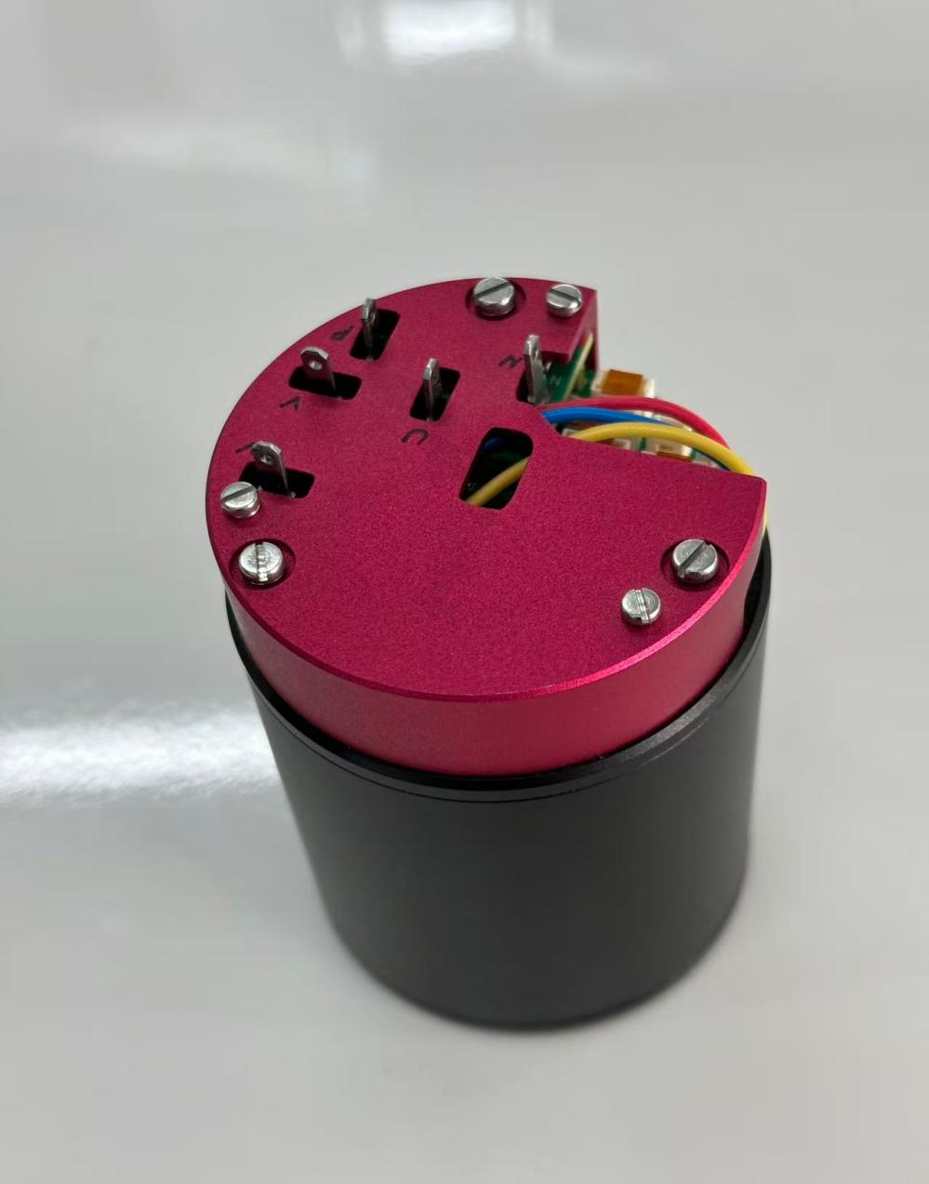

图1：产品外观图

3. 物理特性
表 1 物理特性
参数 | 数值 | 容许误差 | 说明
外径 | 98mm | ±0.5mm | 整机法兰外径
本体长度 | 145mm | ±0.5mm | 不含安装法兰
整机重量 | 2.1kg | ±0.05kg | 含驱动、抱闸、传感器全套组件
中空轴孔径 | 42mm | ±0.2mm | 内置线缆、细气管走线通道

4. 技术参数
测试条件：常温常压 25℃环境

电气输入特性
输入特性 | 最小值 | 额定值 | 最大值 | 单位 | 备注
供电电压范围 | 42 | 48 | 54 | Vdc | 直流伺服供电
输入欠压保护 | — | 40 | — | Vdc | 欠压停机报警
输入过压保护 | — | 56 | — | Vdc | 过压切断输出
最大输入电流 | — | — | 15 | A | 峰值瞬时电流
整机效率 | — | 90 | — | % | 额定扭矩额定转速工况
通讯总线 | CANopen / EtherCAT | — | — | — | 双协议兼容可切换

输出力学特性
输出特性 | 最小值 | 额定值 | 最大值 | 单位 | 备注
额定持续扭矩 | — | 180 | — | N·m | 长期连续负载
瞬时峰值扭矩 | — | — | 480 | N·m | 短时 3s 内输出
额定转速 | — | 55 | — | rpm | 连续稳定转速
极限最大转速 | — | — | 90 | rpm | 短时高速
重复定位精度 | — | ±0.01 | — | ° | 双 23 位绝对值编码器
传动背隙 | — | ≤3 | — | arcmin | 谐波减速低背隙
断电抱闸保持扭矩 | — | 200 | — | N·m | 断电自锁防下坠

绝缘与防护
绝缘项目 | 参数值 | 单位 | 说明
绕组输入到机壳绝缘耐压 | 2500 | Vdc | 1 分钟无击穿
动力输出到机壳绝缘耐压 | 2500 | Vdc | 1 分钟无击穿
绝缘电阻 (500V 测试) | ≥10 | MΩ | 输入 / 输出对机壳
防护等级 | IP54 | — | 防尘防飞溅液体

环境与可靠性
环境参数 | 最小值 | 额定 | 最大值 | 单位 | 备注
工作环境温度 | -40 | 25 | 65 | ℃ | 全性能稳定输出
储存温度 | -55 | 25 | 85 | ℃ | 长期仓储无损坏
过温保护阈值 | — | 92 | — | ℃ | 内部灌封测温，超温停机自恢复
平均无故障间隔 MTBF | — | 20000 | hrs | 25℃常温额定负载工况

内置保护功能
保护类型 | 配置 | 恢复方式
输出过载 / 扭矩超限保护 | 标配 | 负载回落自动恢复
输出短路保护 | 标配 | 故障清除后自恢复
过温保护 | 标配 | 温度下降自动恢复
欠压 / 过压保护 | 标配 | 电压回归区间自动恢复
碰撞力控检测保护 | 标配 | 实时力矩反馈停机保护

